Archivní číslo vzorku | 10536
Odběrové číslo vzorku | 7VV
Pořadové číslo karty vzorku v databázi | 1351
Místo | České Budějovice, Jihočeské muzeum
Objekt | Kniha MELANTRICHOVA BIBLE z roku 1549, res. Válová
Místo odběru popis | Vzorek Ident. číslo vzorku Místo odběru Stručný popis Cíl analýzy Analýza  1VV 10530 vaz motouz vlákninového složení OM, Herzbergovo činidlo, roztok fluoroglucinu  2VV 10531 šití knižního bloku nit vlákninového složení OM, Herzbergovo činidlo, roztok fluoroglucinu  3VV 10532 plátěný mezivazní přelep nit vlákninového složení OM, Herzbergovo činidlo, roztok fluoroglucinu  4VV 10533 rubová strana přední desky usňový pokryv typ činění OM, roztok FeCl₃  5VV 10534 oblast hřbetu usňový pokryv typ činění OM, roztok FeCl₃  6VV 10535 oblast záložky na přední knižní desce usňový pokryv typ činění OM, roztok FeCl₃  7VV 10536 pod pokryvem materiál z přední desky vlákninového složení OM, FTIR
Místo odběru foto | 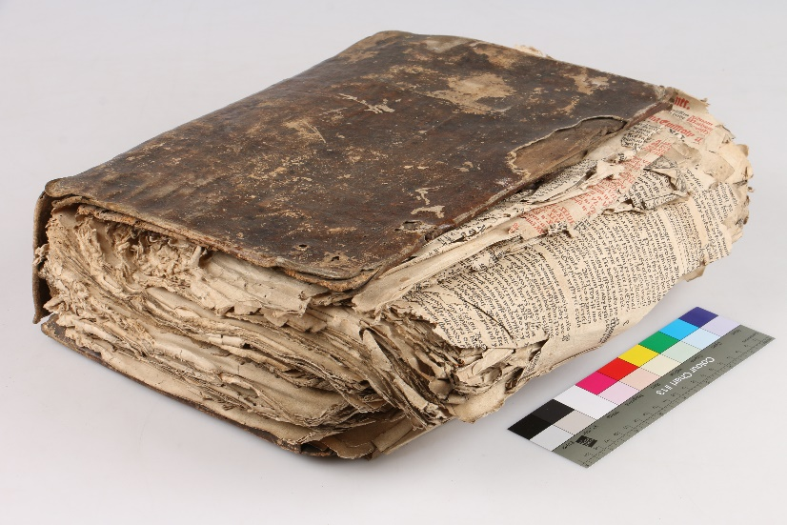
Typ díla | Kniha
Typ podložky (v případě vzorků povrchových úprav / barevných vrstev) | Papír
Datace objektu | 1549
Zpracovatel analýzy | Hurtová Alena
Datum zpracování zprávy k analýze | 29. 8. 2021
Číslo příslušné zprávy v databázi zpráv | 2021_23

Výsledky analýzy

Vzorek č. 7VV/10536

materiál z přední desky

Lokalizace: pod pokryvem

Detail místa odběru vzorku a detail vzorku

7Místo odběru (fotografie Veronika Válová) a makrosnímek vzorku 7VV/10536. Fotografováno na stereomikroskopu SMZ 800, bílé dopadající světlo, zvětšení na mikroskopu 20x.

Infračervená spektrometrie
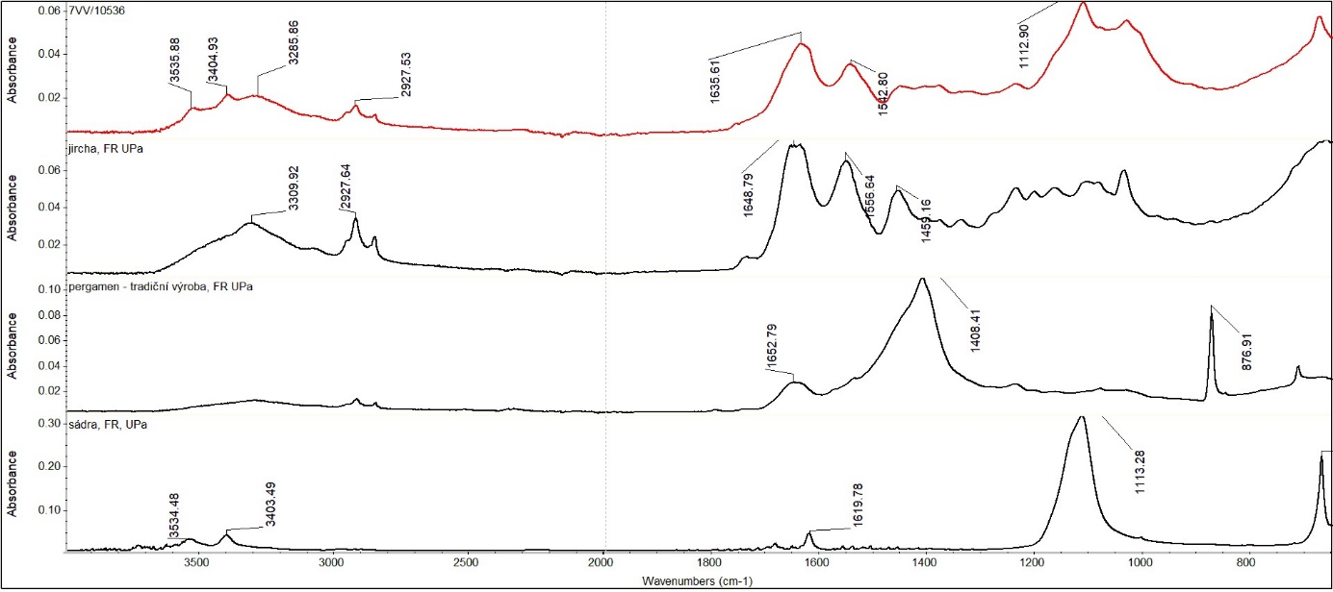

FTIR spektrum vzorku 7VV/10536 a srovnávací spektra vybraných organických látek.
Vyhodnocení
Spektrum obsahuje – pásy typické pro sádru 3535, 3404 a 1113 cm⁻¹ a pásy typické pro bílkovinu 340-3200 cm⁻¹ (N-H) vazba, nízké pásy v oblasti 3000 – 2800 cm⁻¹ (vazby C-H), výrazné pásy v oblasti 1650 a 1535 cm⁻¹ (pravděpodobně amid I a amid II).
Vzorek materiálu tvoří vlákna na bázi kolagenu, pravděpodobně se nejedná o klasicky vyráběný pergamen – neobsahuje významné množství uhličitanu vápenatého. Vzorek obsahuje sádru pásy.

Důkaz přítomnosti tříslovin - optická mikroskopie

Makrosnímek vzorku 7VV/10536 po reakci s roztokem chloridu železitého (vlevo) a makrosnímek standardu (vpravo). Fotografováno na stereomikroskopu SMZ 800, bílé dopadající světlo, zvětšení na mikroskopu 30x.
Vyhodnocení
Vlákna nereagovala ztmavnutím na přítomnost chloridu železitého, vzorek neobsahuje třísloviny.

Shrnutí výsledků průzkumu, vyhodnocení
Vzorky usně 4VV/10533, 5VV/10534, 6VV/10535 neobsahuji třísloviny, nejedná se o třísločiněnou useň.
Vzorky textilií 1VV/10530, 3VV/10531 tvoří lýková vlákna pravděpodobně konopí.
Vzorek 2VV/10531 tvoří lýková vlákna pravděpodobně len.
Neznámý materiál je na bázi bílkovinných vláken a sádry, nelze určit, zda se jedná o useň nebo jinak zpracovanou kůži. Pravděpodobně se nejedná o klasicky vyráběný pergamen – absence většího množství uhličitanu vápenatého.

Fotodokumentace analýzy

